原帖链接：https://www.coolapk.com/feed/29237867?shareKey=MGVkMGU3YWRhYzIxNjEzMzE1ZDc~&shareUid=3463951&shareFrom=com.coolapk.market_11.4

酷安@江生锋寒

2021 8 16

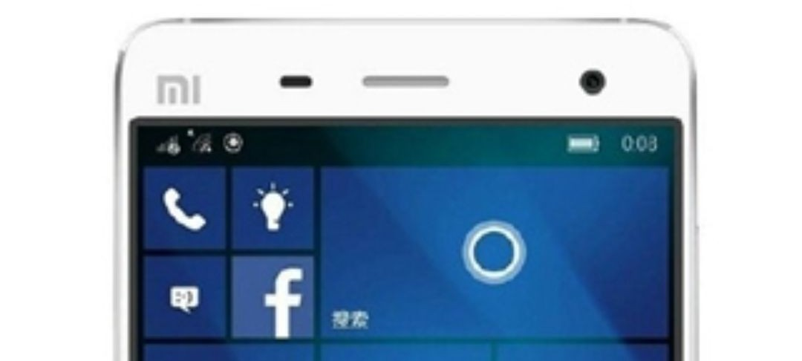

奶奶都看得懂的小米4刷Windows教程

哦豁，这里的Windows指的是Windows 10 mobile，最近从@csgo茄子 老哥手里收了一台成色极好的小米4，拿来刷机玩，正好当高三用机。

[酷安][酷安][酷安]注意事项[酷安][酷安][酷安]

1.目前只有小米4的4G版本（移动/联通/电信4G）可以刷Win10，3G网络版本刷入后很可能变砖，无法刷机；
2.本次刷机需要使用小米官方提供的MiFlash线刷工具，其中包含了谷歌adb工具、高通以及微软的MTP和RNDIS驱动，只能用此版本刷Win10 Mobile。版本是(2015.06.01.0)

[酷安][酷安][酷安]准备工作[酷安][酷安][酷安]

1.一台电脑
2.一部4G版本的小米4
3.一条micro USB数据线
4.miflash刷机工具
5.Windows 10 mobile刷机包
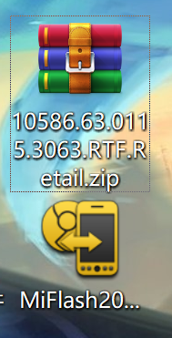
刷机包和miflash

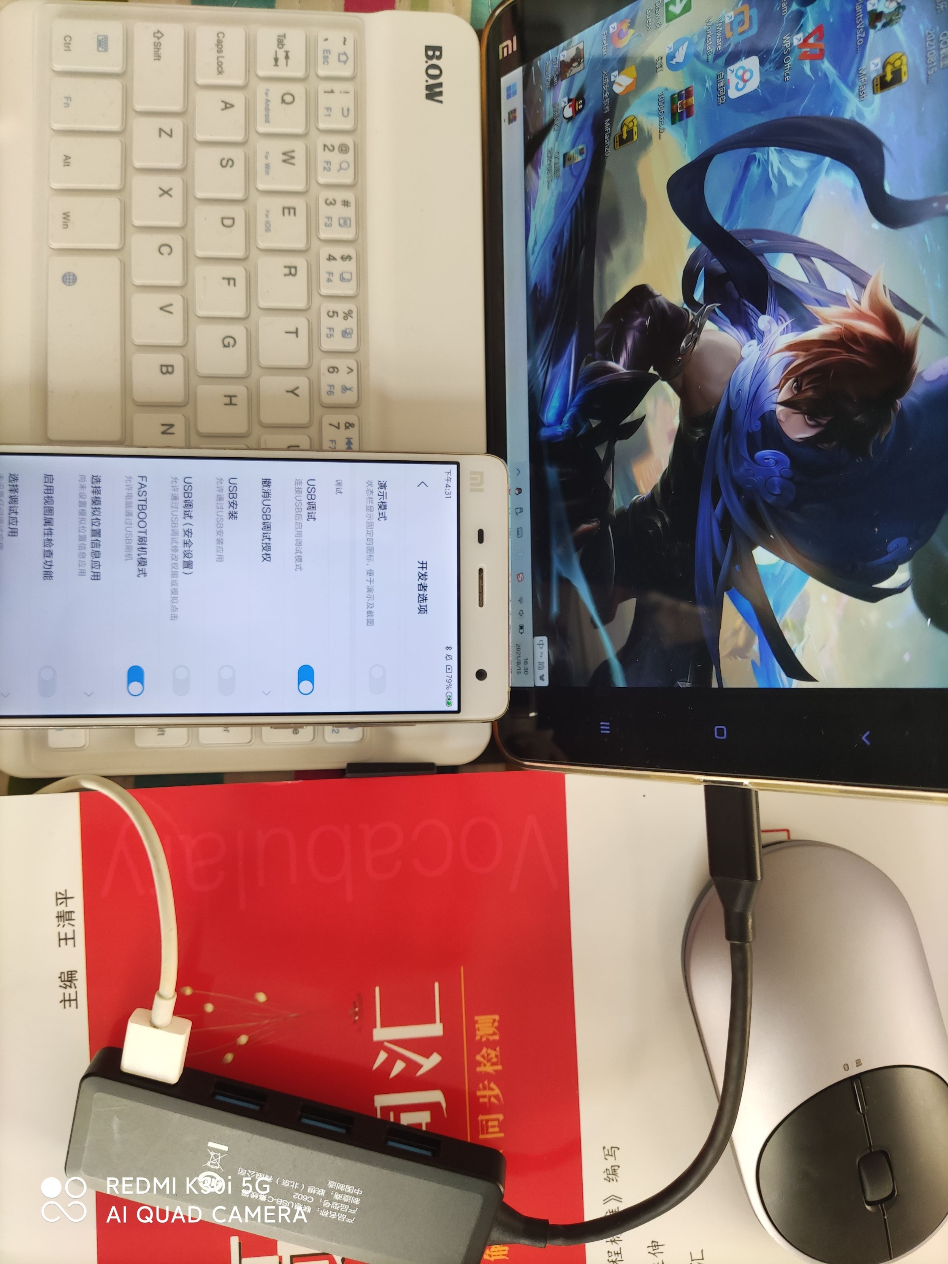
电脑和米4

[酷安][酷安][酷安]开干[酷安][酷安][酷安]

1.将zip刷机包里面的东西解压到文件夹里面，注意路径不能有中文。zip刷机包里面是四个散文件，所以建议新建一个文件夹把这四个文件解压进去

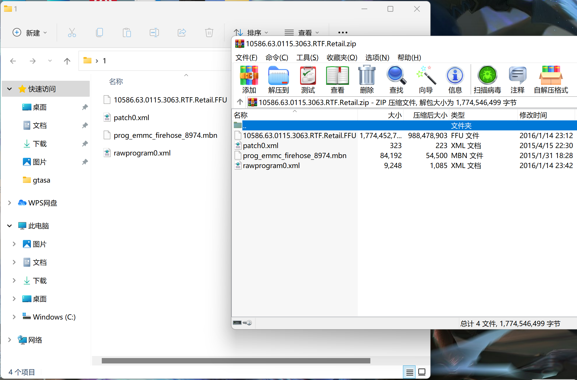
直接把四个文件拖进去

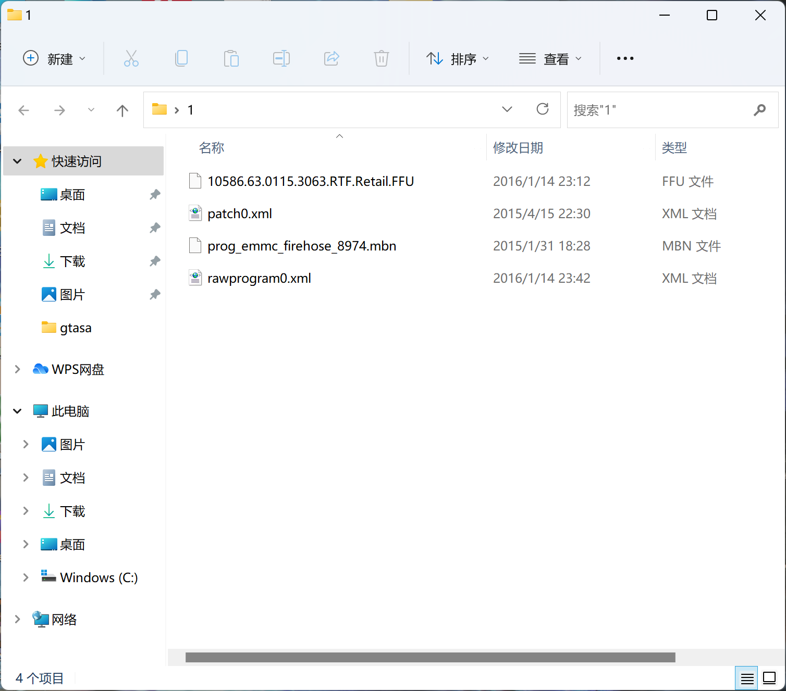
成品

2.把手机开发者模式里面的USB调试打开，并连接电脑
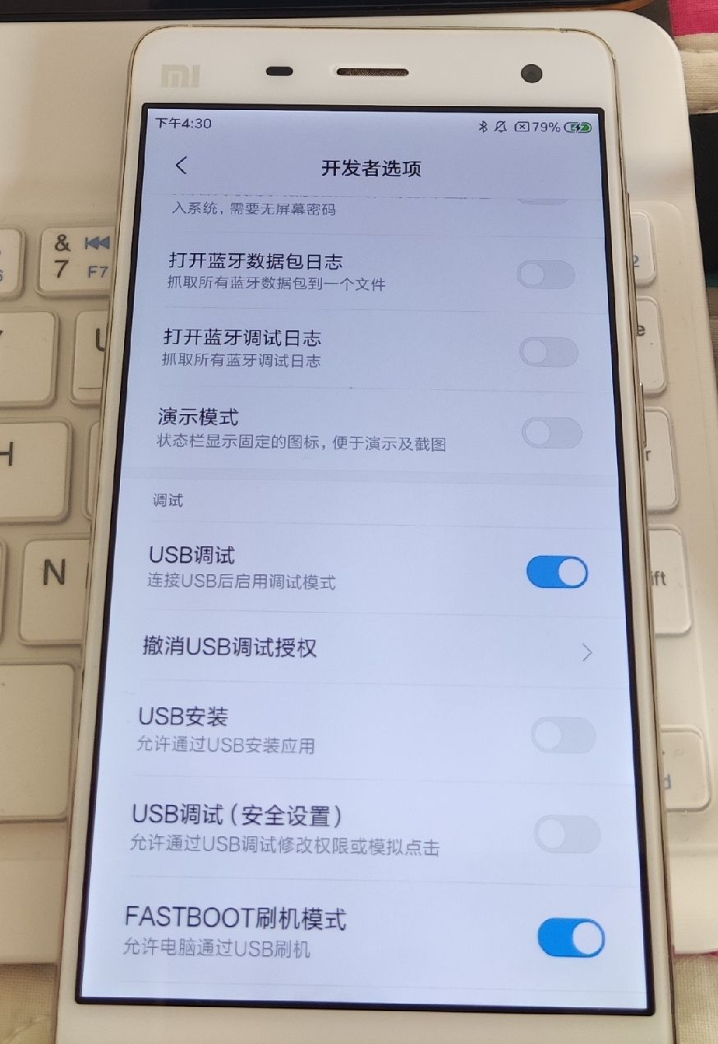

3.打开你刚安装的miflash安装目录
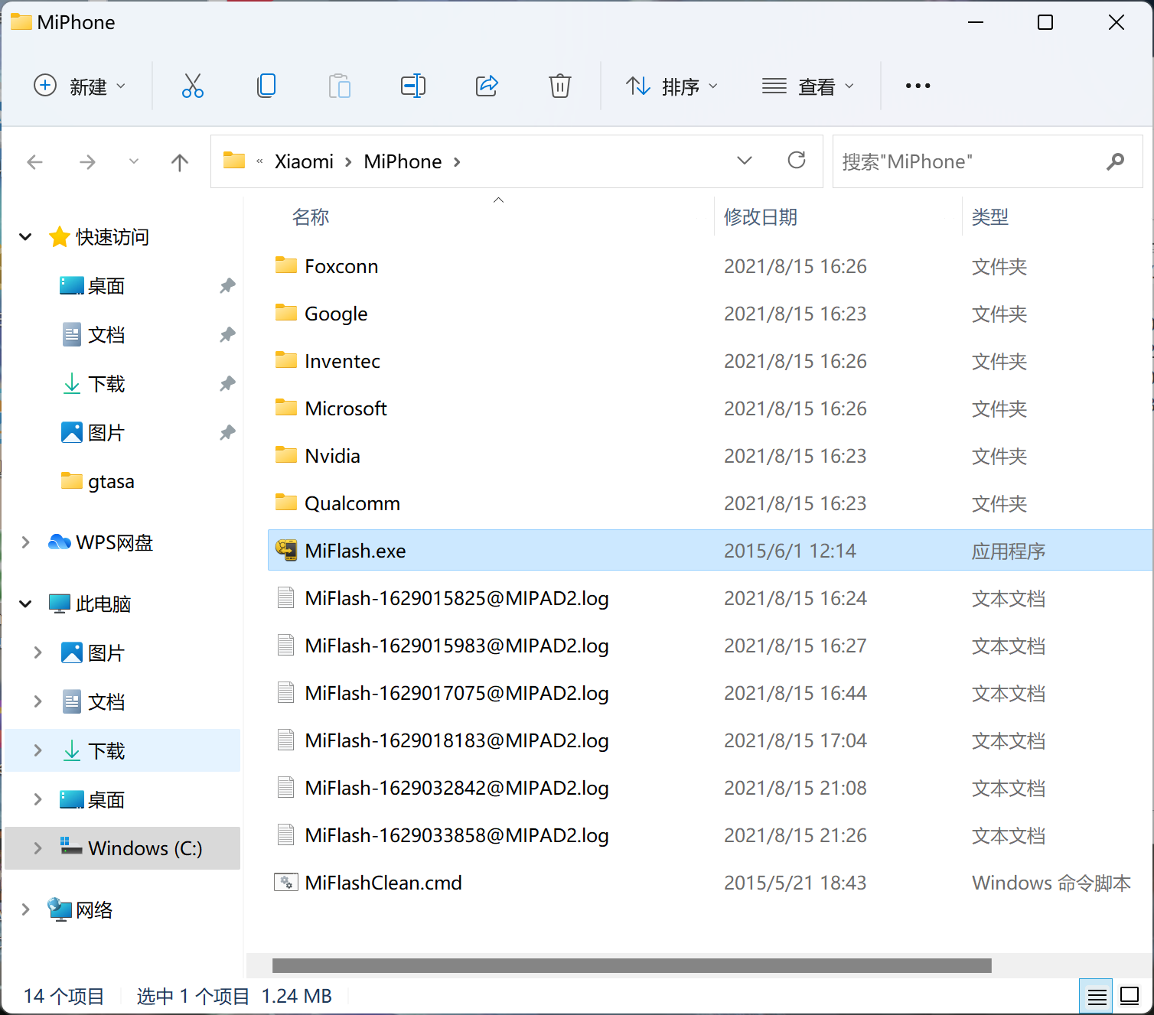
C:\Program Files (x86)\Xiaomi\MiPhone

接着打开Google文件夹，
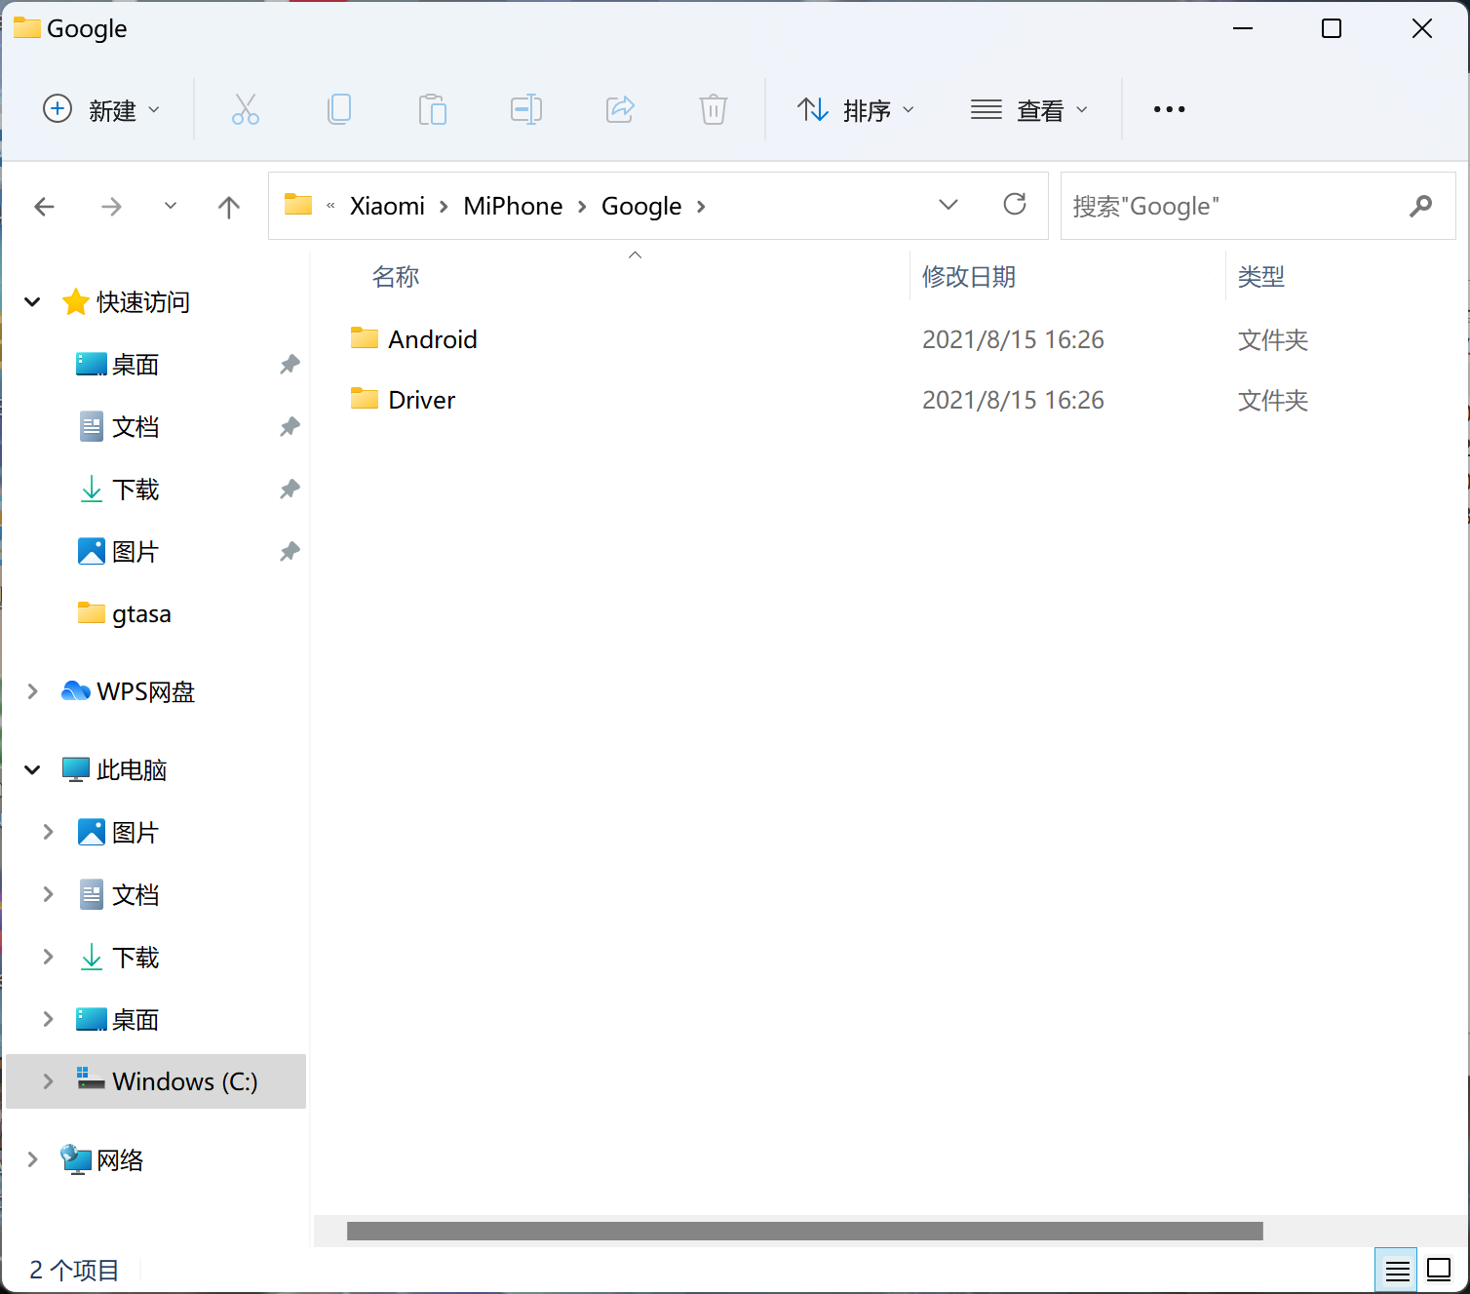
C:\Program Files (x86)\Xiaomi\MiPhone\Google

再打开Android文件夹
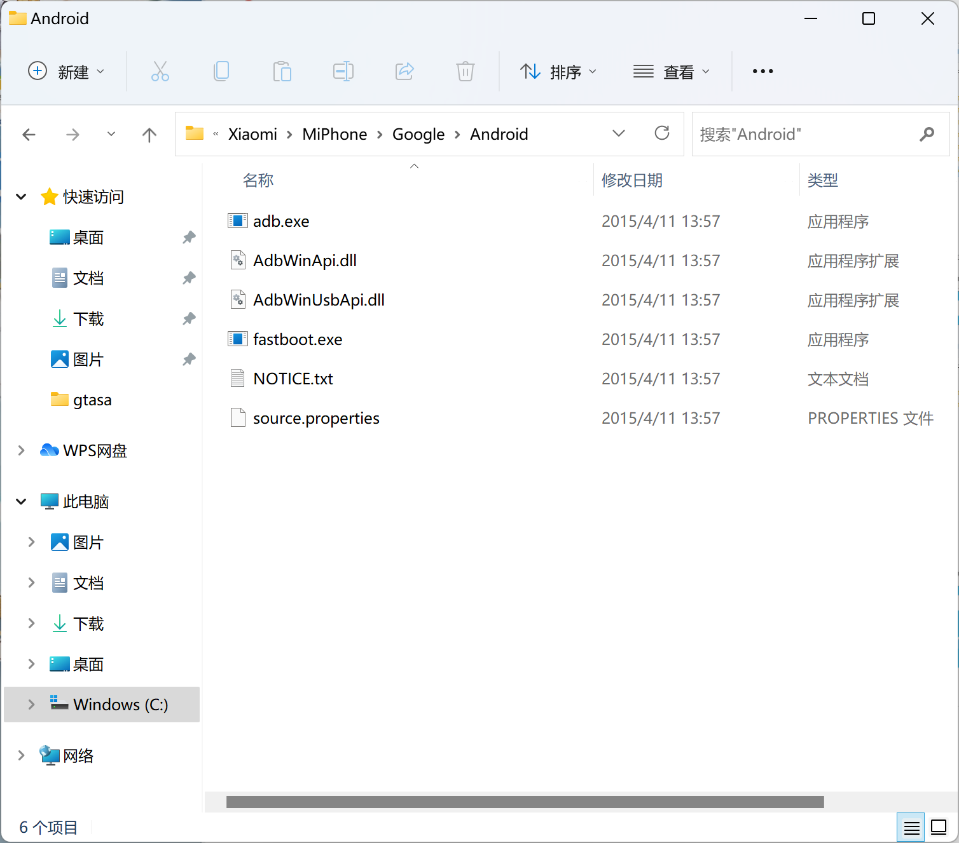
C:\Program Files (x86)\Xiaomi\MiPhone\Google\Android

在这里要注意一下，分类讨论

[牛啤][牛啤][牛啤]如果你是Windows10电脑[牛啤][牛啤][牛啤]

在这个文件夹下按住shift，再单击右键，选择“在此处打开命令窗口”
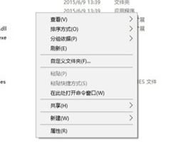
“在此处打开命令窗口”

进入cmd，输入adb reboot edl来让手机进入9008刷机模式，此刻电脑应提示如图，手机应该是黑屏
电脑cmd提示

Windows10分类讨论结束

[牛啤][牛啤][牛啤]Windows11[牛啤][牛啤][牛啤]

Windows11的话可以直接单击右键选择“在 Windows终端 中打开”来打开powershell
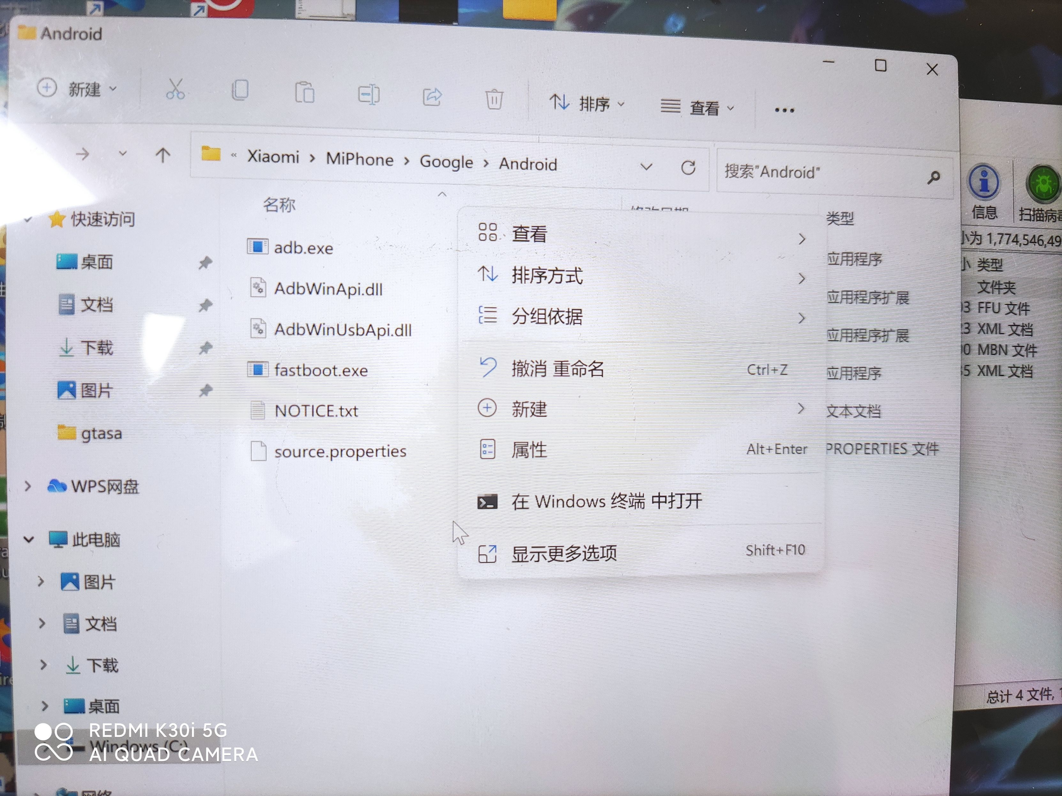
“在 Windows终端 中打开”

这时候需要把“adb reboot edl”命令里面的adb改成.\adb
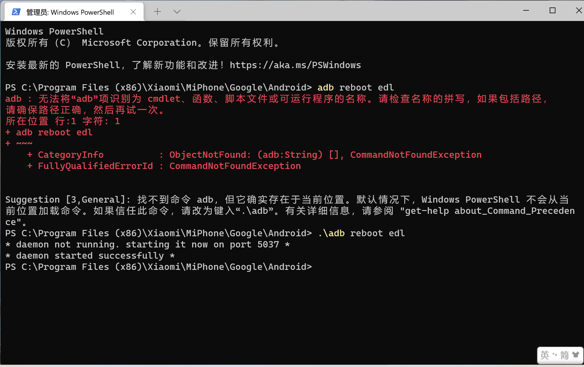
如图.\adb

这时手机进入9008
Windows11分类讨论结束

4.打开miflash工具，刷新列表，这时列表中出现设备，单击浏览，找到你刚才第一步解压完刷机包的文件夹
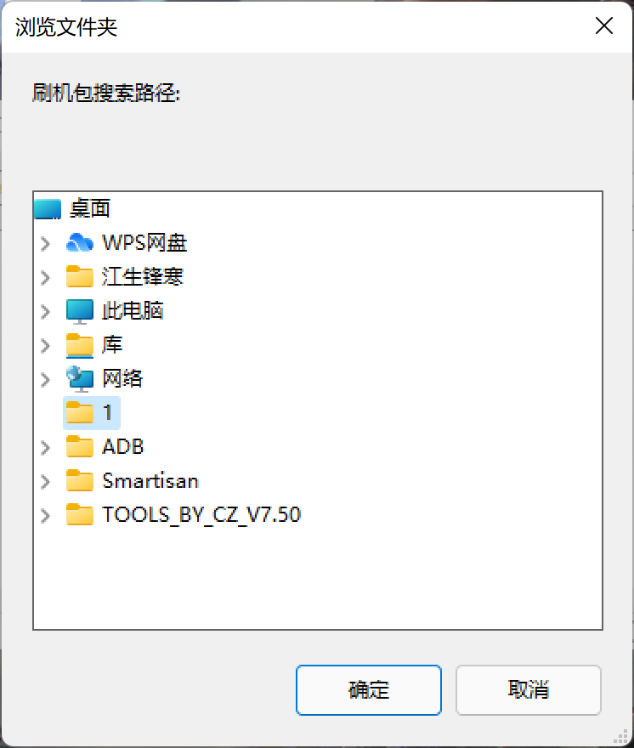

然后点确定就可以了，单击“刷机”开始刷机
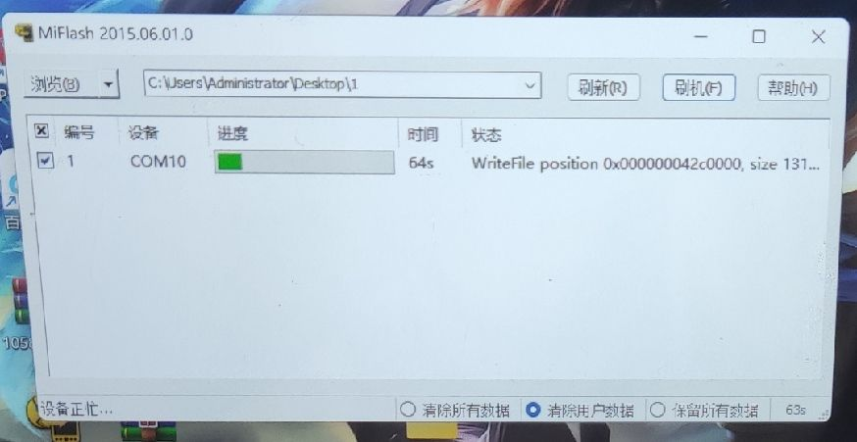

等待进度条跑完就刷机完成了，这时就可以长按开机键开机了
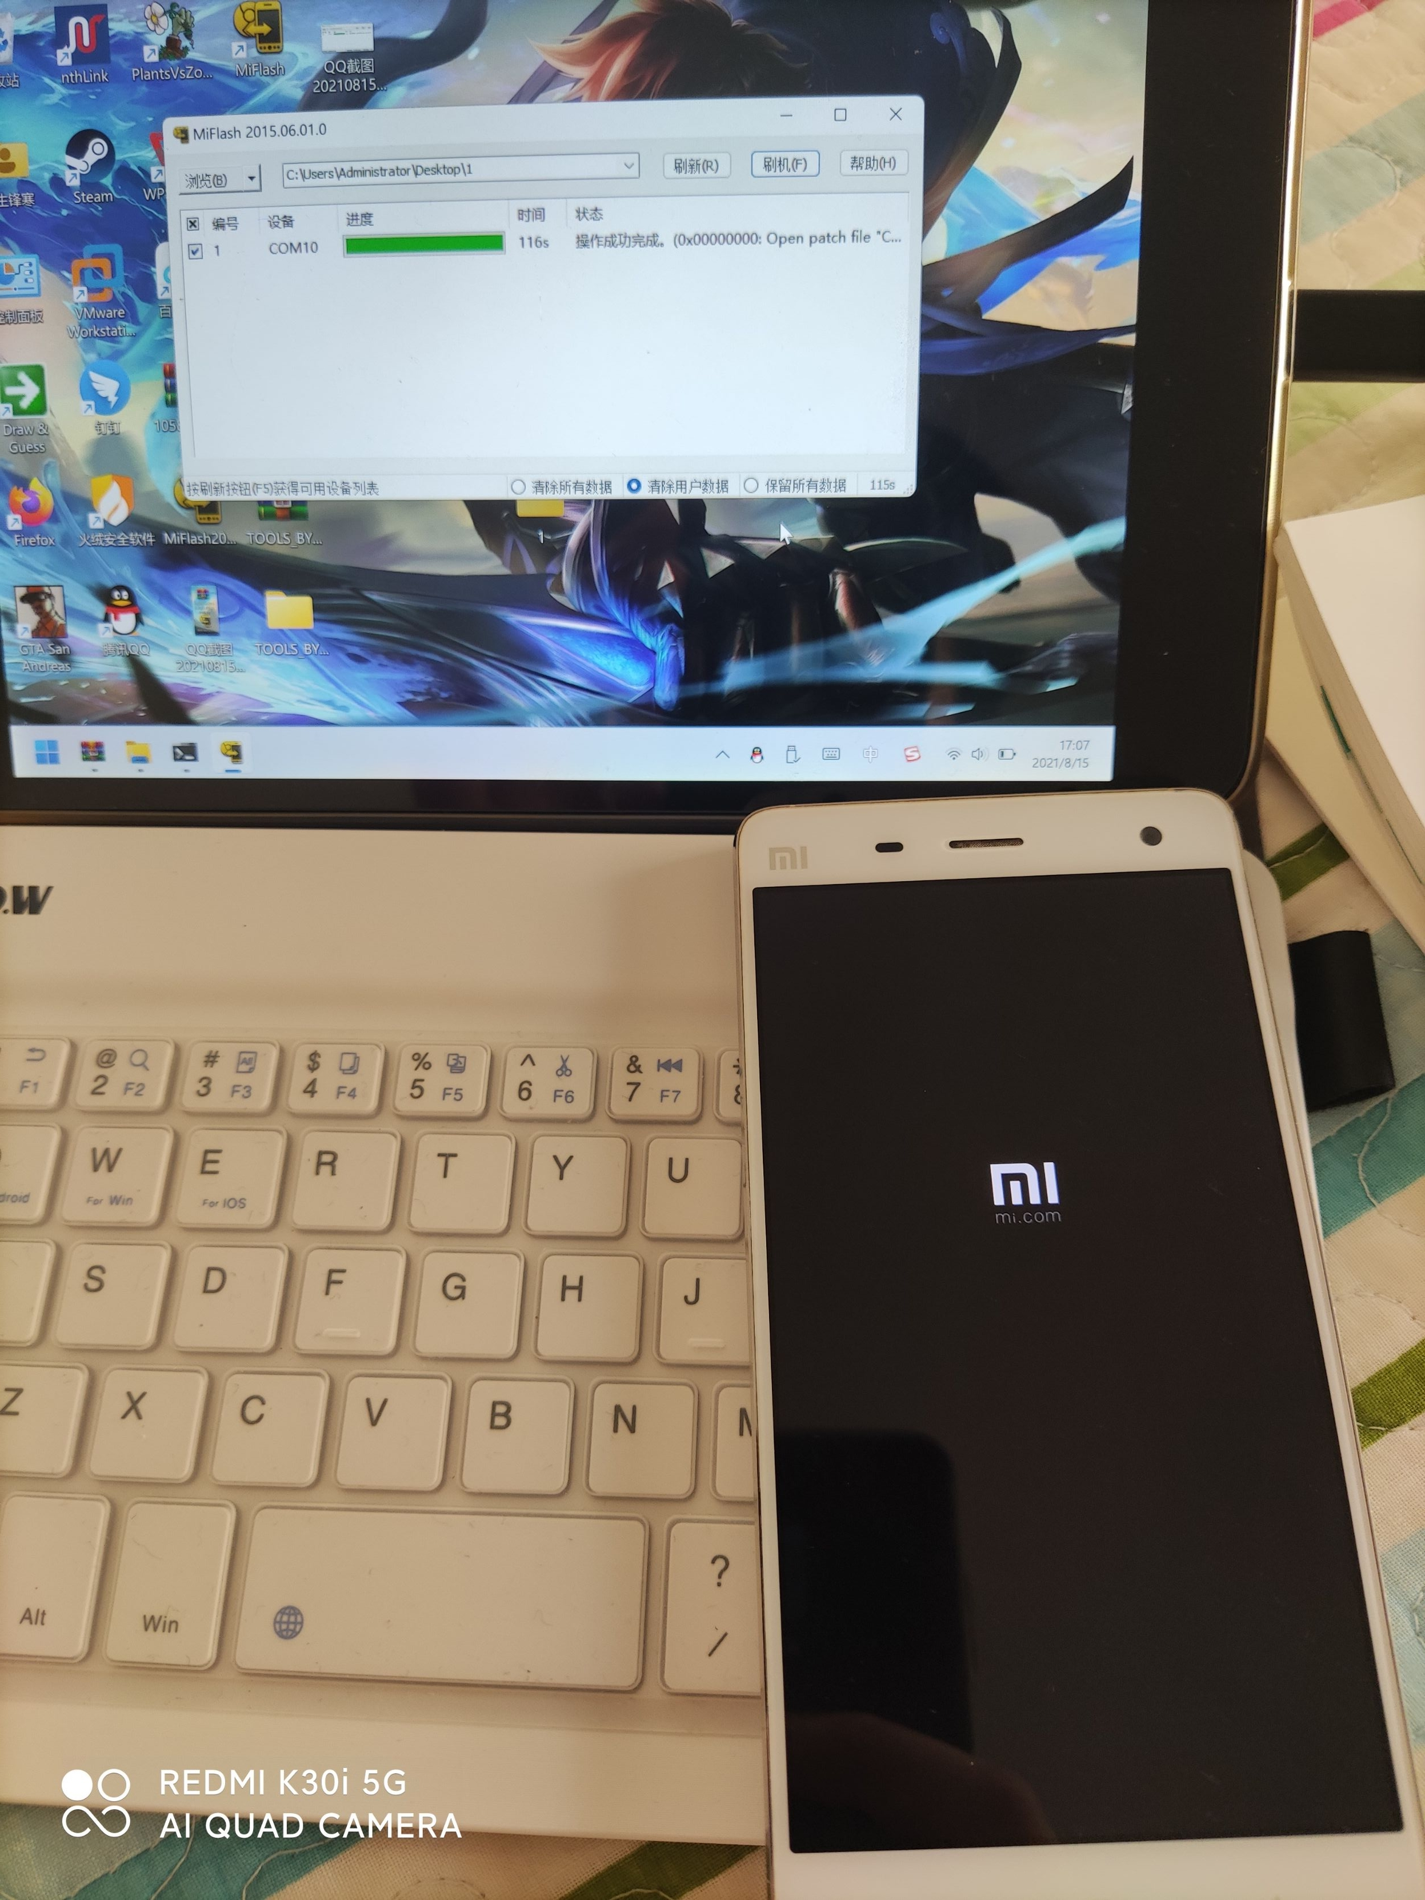
第一次开机会有些慢

至此，教程结束。
刷机包下载地址 http://go.microsoft.com/fwlink/?LinkId=699427
刷机工具下载地址
https://pan.baidu.com/s/1T2wjyJytQCS_M1avNCcNTg
提取码:grx3

后来还刷了Smartisan险些翻车，有时间再写吧
#小米4#
@酷安小编

